§3 电磁场的能量原理和能流密度矢量
电磁场具有能量，电磁场是一种物质存在形式，本节研究包括电磁现象在内的能量守恒定律，给出其数学表达形式以及电磁场中能流密度矢量的定义，阐述其各项物理意义，加深对电磁运动规律的理解。
一、电磁场能量守恒定律的表达式
如图8-10，空间任取体积V，表面积为。体积V内可有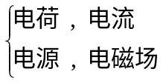，V中总电
磁能为：
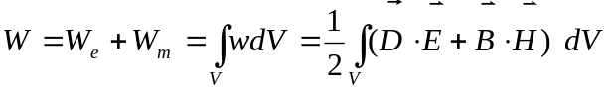
式中，电磁能量密度为
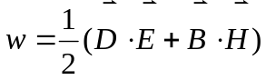
因为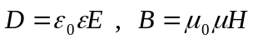，所以上式又可写成
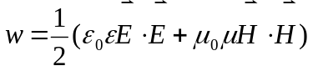

图8-10
当电磁场随时间t变化时
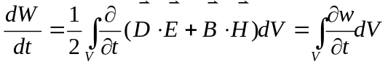
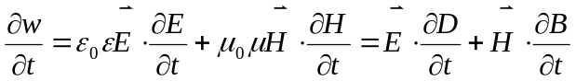
运用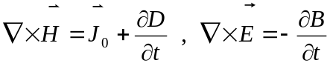，进一步有
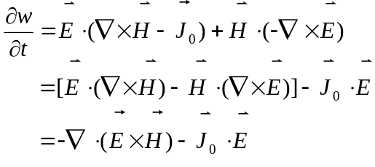
代入之得
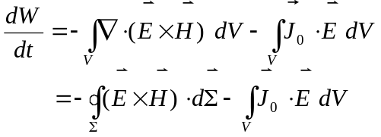
其中用到奥-高积分变换公式。
二、各项物理意义阐述
1、分述
(1) 左端项：体积V内总场能的时间增加率；
(2) 右端第一项：若场中V体积内无传导电流，即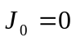，则化为
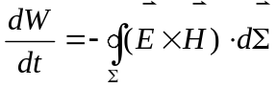
表明，V内总场能的时间增加率必经表面能流流入。定义能流密度矢量——坡印亭矢量为：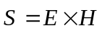
其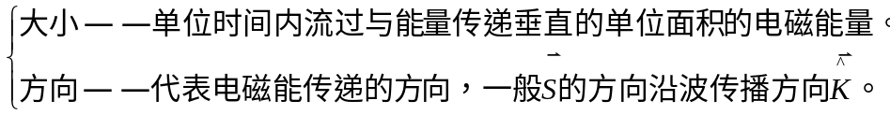
(3) 右端第二项：因为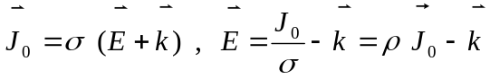，所以
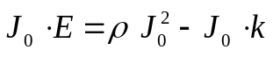
具有功率密度的量纲。其中右端第一项（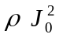）为焦耳热项，右端第二项（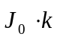）为电源非静电力做功项。故
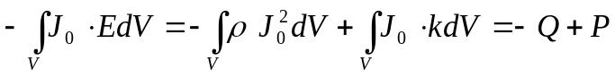
其中，Q——电阻所耗功率，P——电源所做功率。
2、总述
基于上述各项意义的讨论，现给出能量守恒定律的总体评述：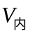总场能的时间增加率 = 单位时间内通过面流入的能量 + 电源之功率 - 电阻所耗功率。
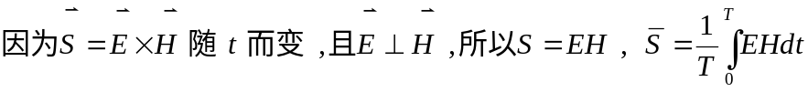。对于简谐波，例如：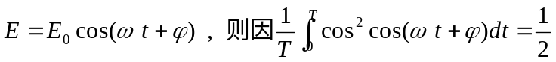，而有能流密度的周期平均值：
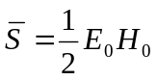
又因 

